附件2

水效领跑者标识的内容和样式

获得水效领跑者称号的公共机构，在使用水效领跑者标识进行宣传时需遵守以下要求：

一、标识内容与样式
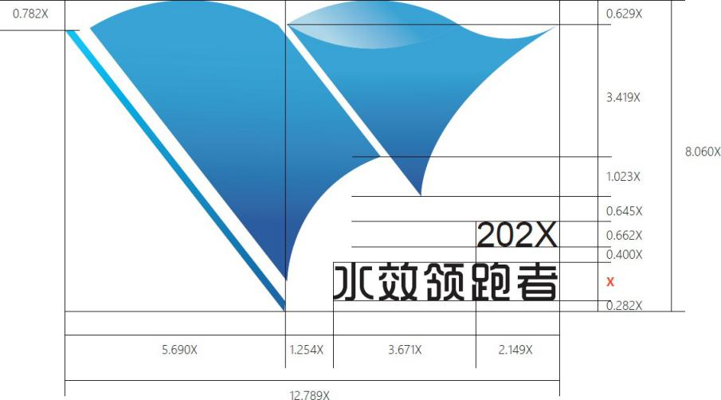

二、标识的使用
水效领跑者标识在使用中可等比例放大或缩小，标识的图案、文字和颜色不得进行更改。水效领跑者称号有效期为三年（本年度及下两年度）。

